- számú melléklet

Az önkormányzat jelképeinek leírása:

A község címere:

A község címere két részre tagolt címerpajzs. Alsó része zöld színű mező, benne búzakalász csokor. Felső része égszínkék színű, a mezőt átfogja a volt Vármegyeháza díszkerítésének és kapujának sárga színű sziluettje. A mező bal oldalán piros színű hatágú csillag szimbólum, jobb oldalán aranyságra félhold szimbólum szerepel. A pajzsot baloldalról sötétkék és narancssárga, jobboldalról piros és ezüst színű szőlőlevelek koszorúja fogja körbe. A pajzs tetején vitézi sisak, fölötte aranysárga színű nemesi korona van. A pajzs alatt világoskék színű szalagban „Szügy” felirat látható.

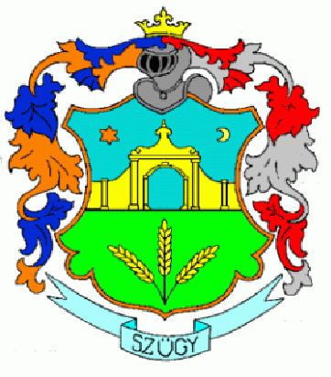
A község zászlója:

A község zászlója egyenlő szélességű kék, sárga és zöld színű vízszintes sávból áll. Középen a címer található.

A bélyegző:

Az önkormányzat hivatalos bélyegzője kör alakú, középen a község címerével, és „Szügy Község Önkormányzata” körfelirattal.

